

**Univerzitet Singidunum**

**Tehnički fakultet**

**Car2Go**

**- Projektni rad -**

Predmet: **Veb programiranje**

|  |  |  |
| --- | --- | --- |
| **Profesor**: | **Student:** |  |
| doc. dr Nebojša Bačanin Džakula  **Asistent:**  mast. Dušan Marković | Anđela Stojanović 2020/200677 |
|  |  |
|  |  |

Beograd, 2022. godine

# Uvod

,,Car2Go“ web aplikacija služi za kupovinu polovnih automobila online. Kada korisnik kupi automobil, isti bude dostavljen u željeni grad i adresu.

## Kako je sajt napravljen

Za izradu ove troslojne web aplikacije korišćene su razne tehnologije. Frontend je rađen uz pomoć CSS, HTML, Bootstrap, i JavaScript tehnologija.

Što se tiče backend-a, korišćen je PHP, MySQL (u okruženju HeidiSQL), a celokupana

aplikacija je kodovana u Visual Studio Code.

# Izgled web aplikacije

Kada korisnik otvori aplikaciju ona izgleda ovako:

1. Landing Page

Korisnik takođe ima uvid u neke od automobile koje aplikacija nudi I ima mogućnost da klikom na dugme ,,View Our Stock“ vidi sve proizvode.

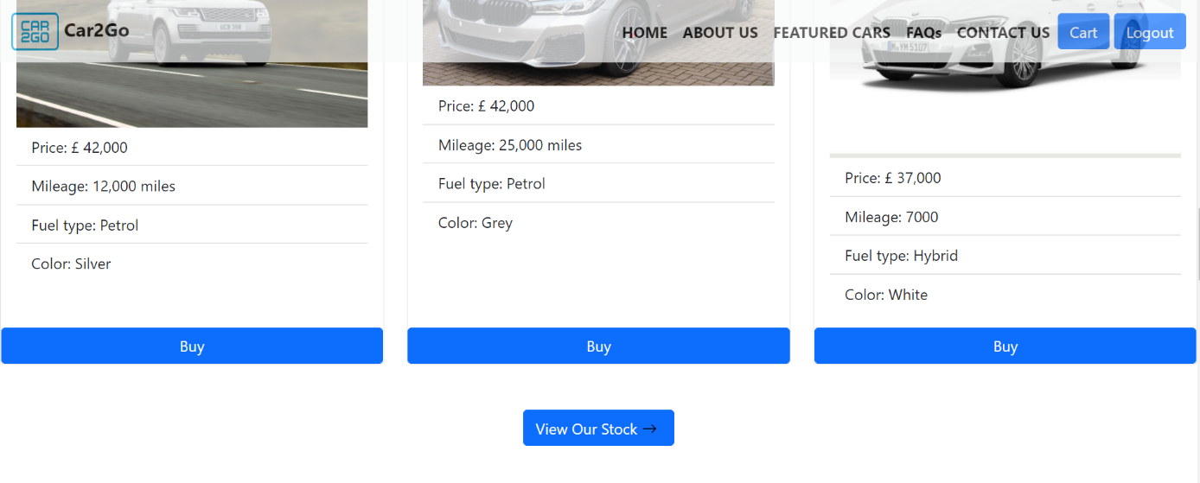

2. Kratak pregled proizvoda

Nakon što mušterija klikne na to dugme, pojavi se stranica login.php gde se on može ulogovati ili registrovati na sajt ukoliko već nema nalog.

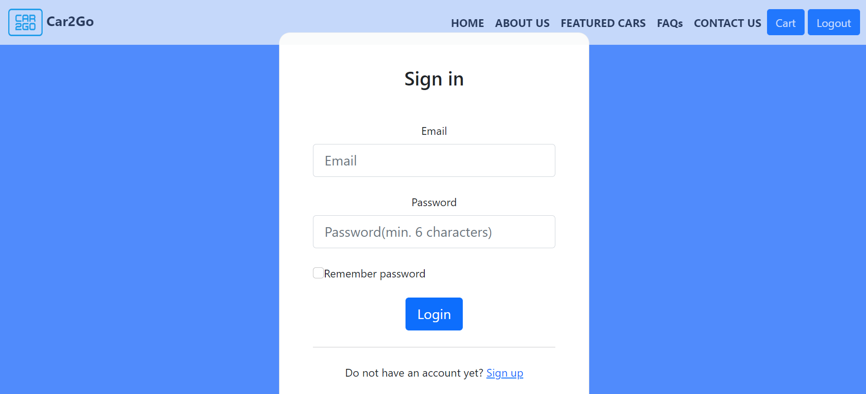

3. Registracija ili prijava na aplikaciju

Pravila po kojima se forma popunjava su regulisana regexom u okviru login_submit.php koja će biti prikazana u nastavku.

Nakon uspešnog pravljenja korisničkog profila, otvara se products.php gde je dostupno 12 modela polovnih automobila I njihove specifikacije. Korisnik može da pregleda I doda automobile u korpu I u svakom trenutku ima pristup pregledu korpe I proizvoda u njoj. Ukoliko se predomisli I želi da izbaci neki automobile iz korpe, to je moguće uraditi klikom na dugme REMOVE.

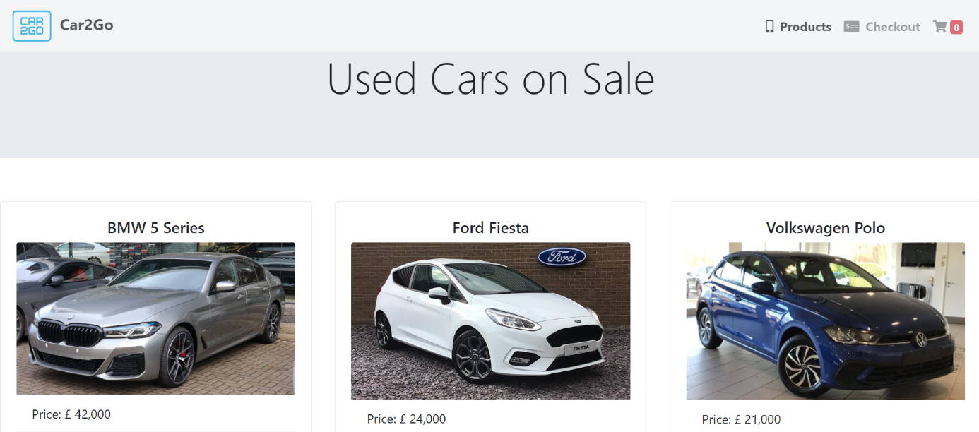

4. Prikaz svih proizvoda

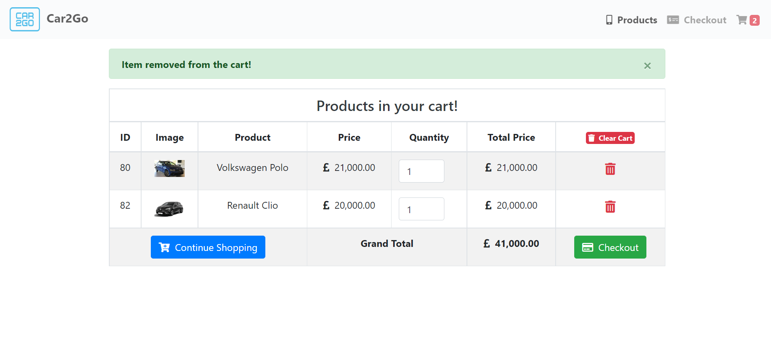

5. Izgled korpe

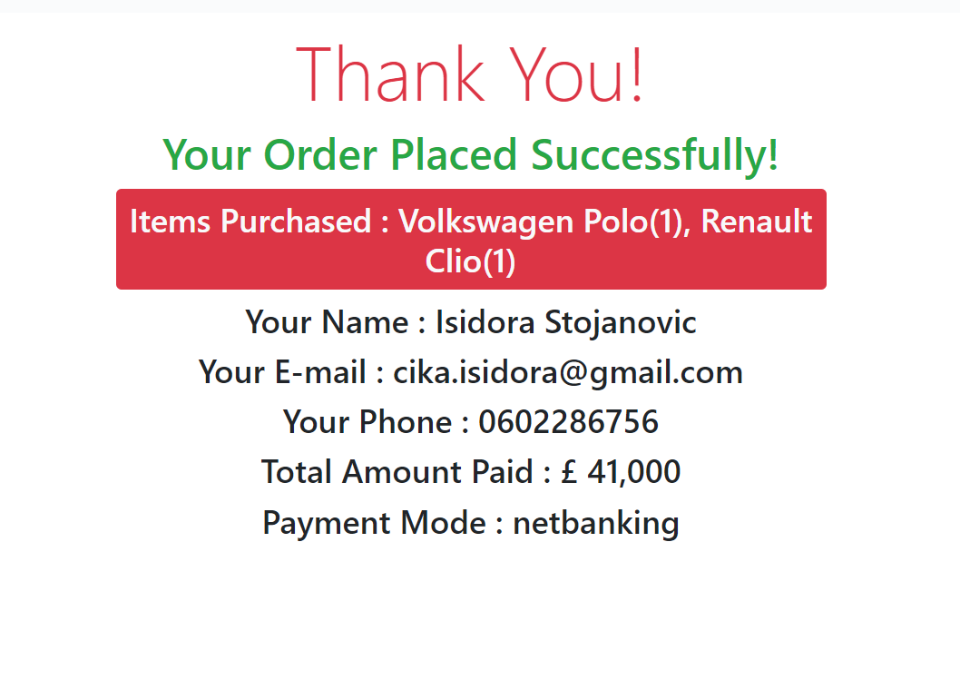

6. Uspešno kupljeni i poručeni automobili

# Primeri koda

Kao što je već rečeno, za backend je korišćen PHP I MySQL(HeidiSQL).

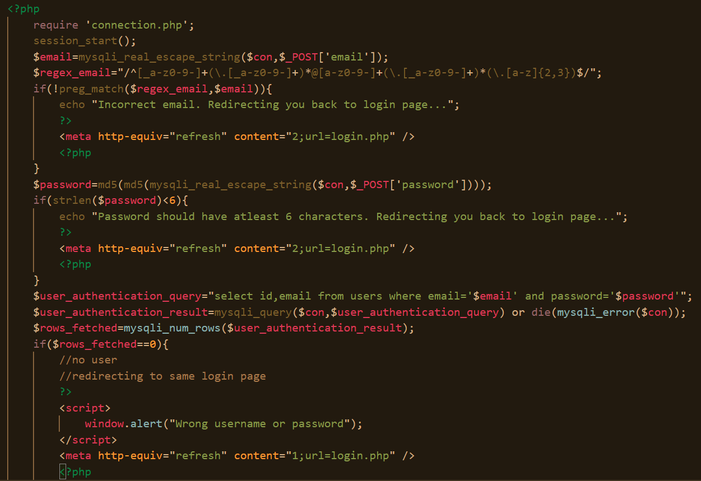

7. PHP kod za validaciju login forme

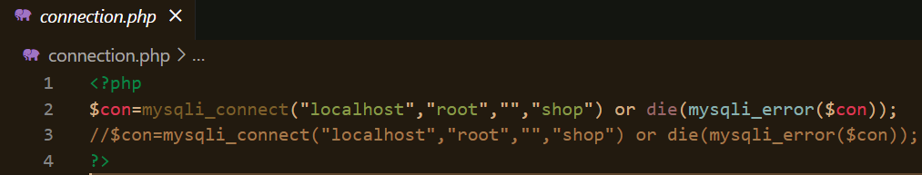

. Povezivanje baze podataka

## Fizicki dijagram baze podataka

id

product_name

product_price

product_image

qty

total_price

product_code

**cart**

**orders**

id

name

email

phone

address

pmode

products

amount_paid

id

name

email

password

registered_at

**users**

id

product_name

product_price

product_qty

product_image

product_miles

product_fuel

product_color

product_code

**product**